Capaian Pembelajaran

mahasiswa mampu memahami navigasi data entri sekuensial

mahasiswa memahami UI dan tabulasi

mahasiswa mampu mengimplementasi rancangan laman entri data sekuensial di platform web

Teori Singkat

Komunikasi melalui browser melalui HTTP bersifat stateless. Komunikasi antara klien dan server bersifat saling bebas, tidak ada perilaku berdasarkan pesan sebelumnya. Jika ada kebutuhan seperti itu maka harus dikerjakan sendiri. Django menggunakan session untuk menyimpan data sehingga asal browser masih terkoneksi maka data masih tersedia. Contoh kasus, kita ingin menerapkan Data Entri berurutan. Misal di halaman pertama kita perlu menginput data profil gedung dan pada halaman selanjutnya pengguna harus melengkapi dengan informasi lain misalnya beban kalor luar seperti dinding dan kaca dan beban dalam seperti beban kalor alat. Pada saat kita mengirimkan data profil gedung kedalam database dan membutuhkan informasi id profil sebagai forenign key dari tabel beban kalor pintu pada halaman selanjutnya maka informasi ini harus disimpan sebagai session sehingga masih dapat diretrieve pada saat dibutuhkan pada halaman ke dua.

Setting untuk menerapkan session.

Session diaktifkan secara otomatis pada saat kita membuat proyek, seperti dapat dicek di settings’py

Tahap entry data sequensial dapat dijelaskan seperti contoh berikut, dimana pengguna harus menginputkan sejumlah data secara sequensial melalui form. Pada Sistem Audit Energi Pengguna harus input data profil gedung, kemudian mengisi beban kalor setiap bagian (contoh input kalor luar dinding) dan berikutnya kalor luar kaca. Pada contoh kasus ini, data profil gedung harus dapat dipertahankan di sisi client sehingga pengguna tidak harus menentukan berulang ulang diawal saat sebuah halaman dimuat ke browser. Karena itu kita bisa menggunakan cookies atau session sehingga informasi ini dapat diambil

1. Input profil gedung

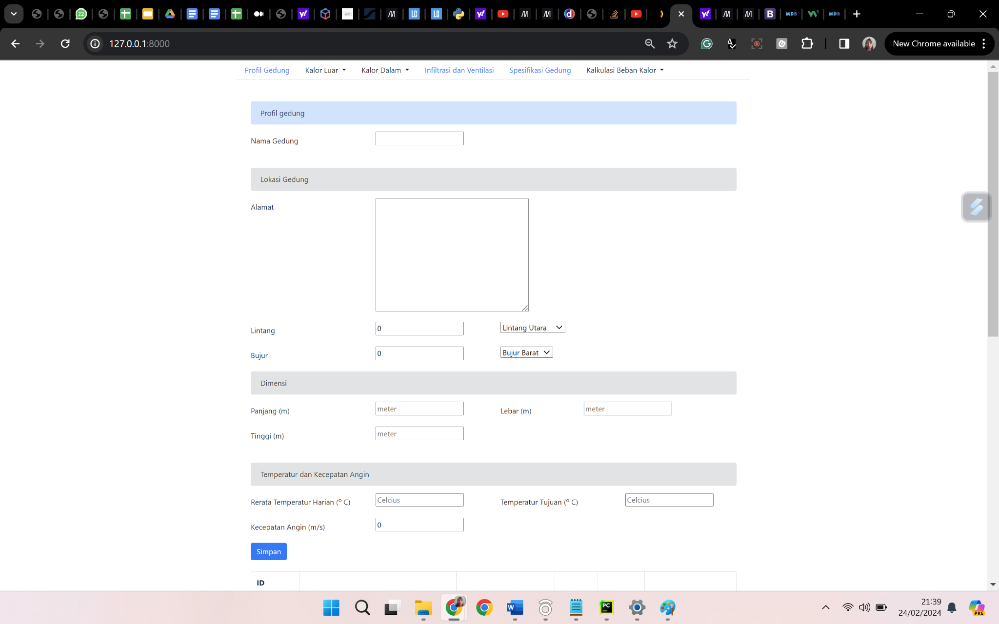

1. Input kalor luar dinding

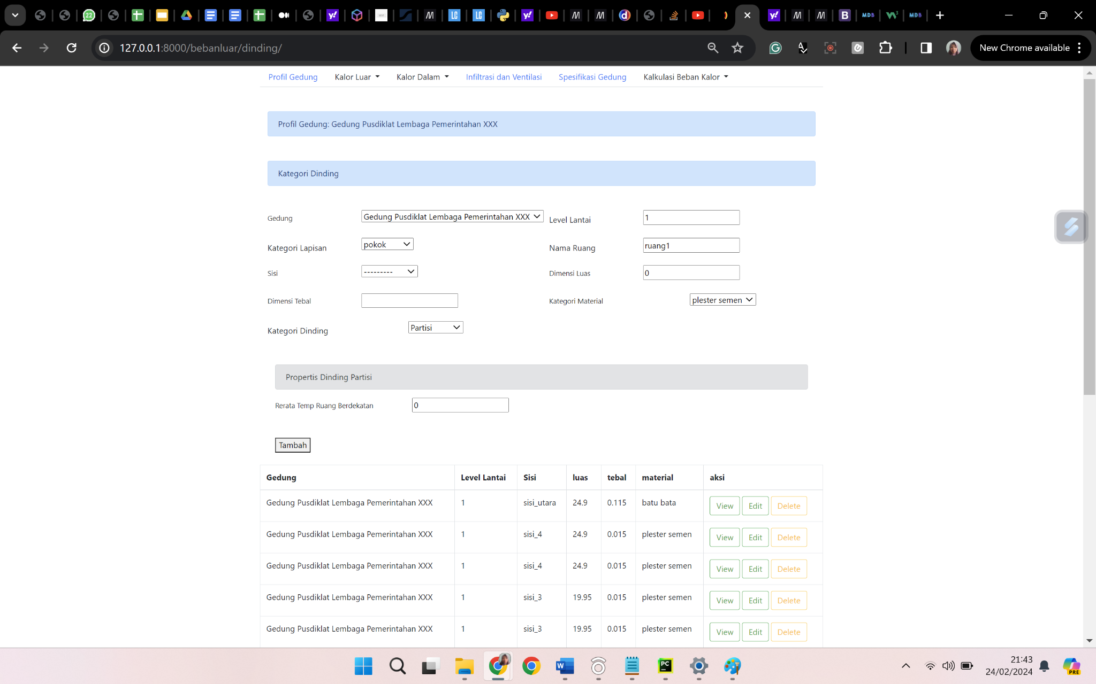

1. Input kalor luar kaca

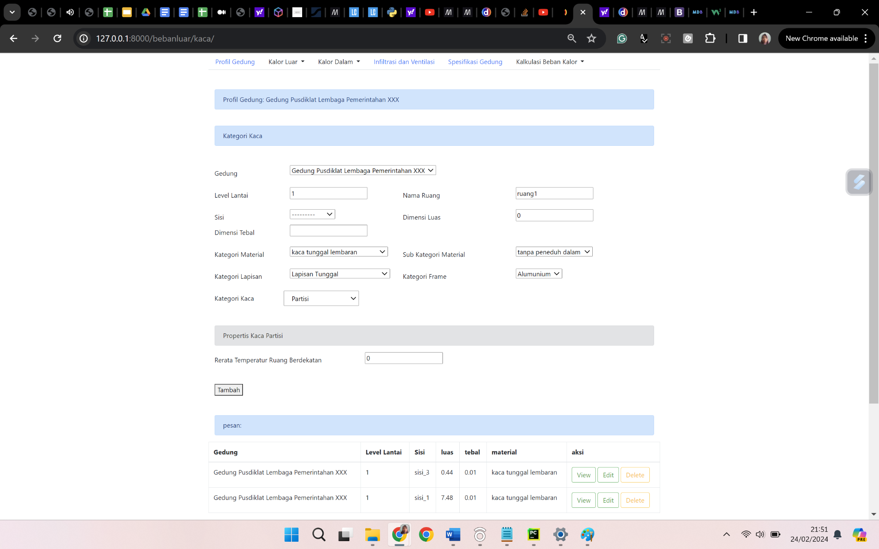

1. Input Kalor Dalam Alat

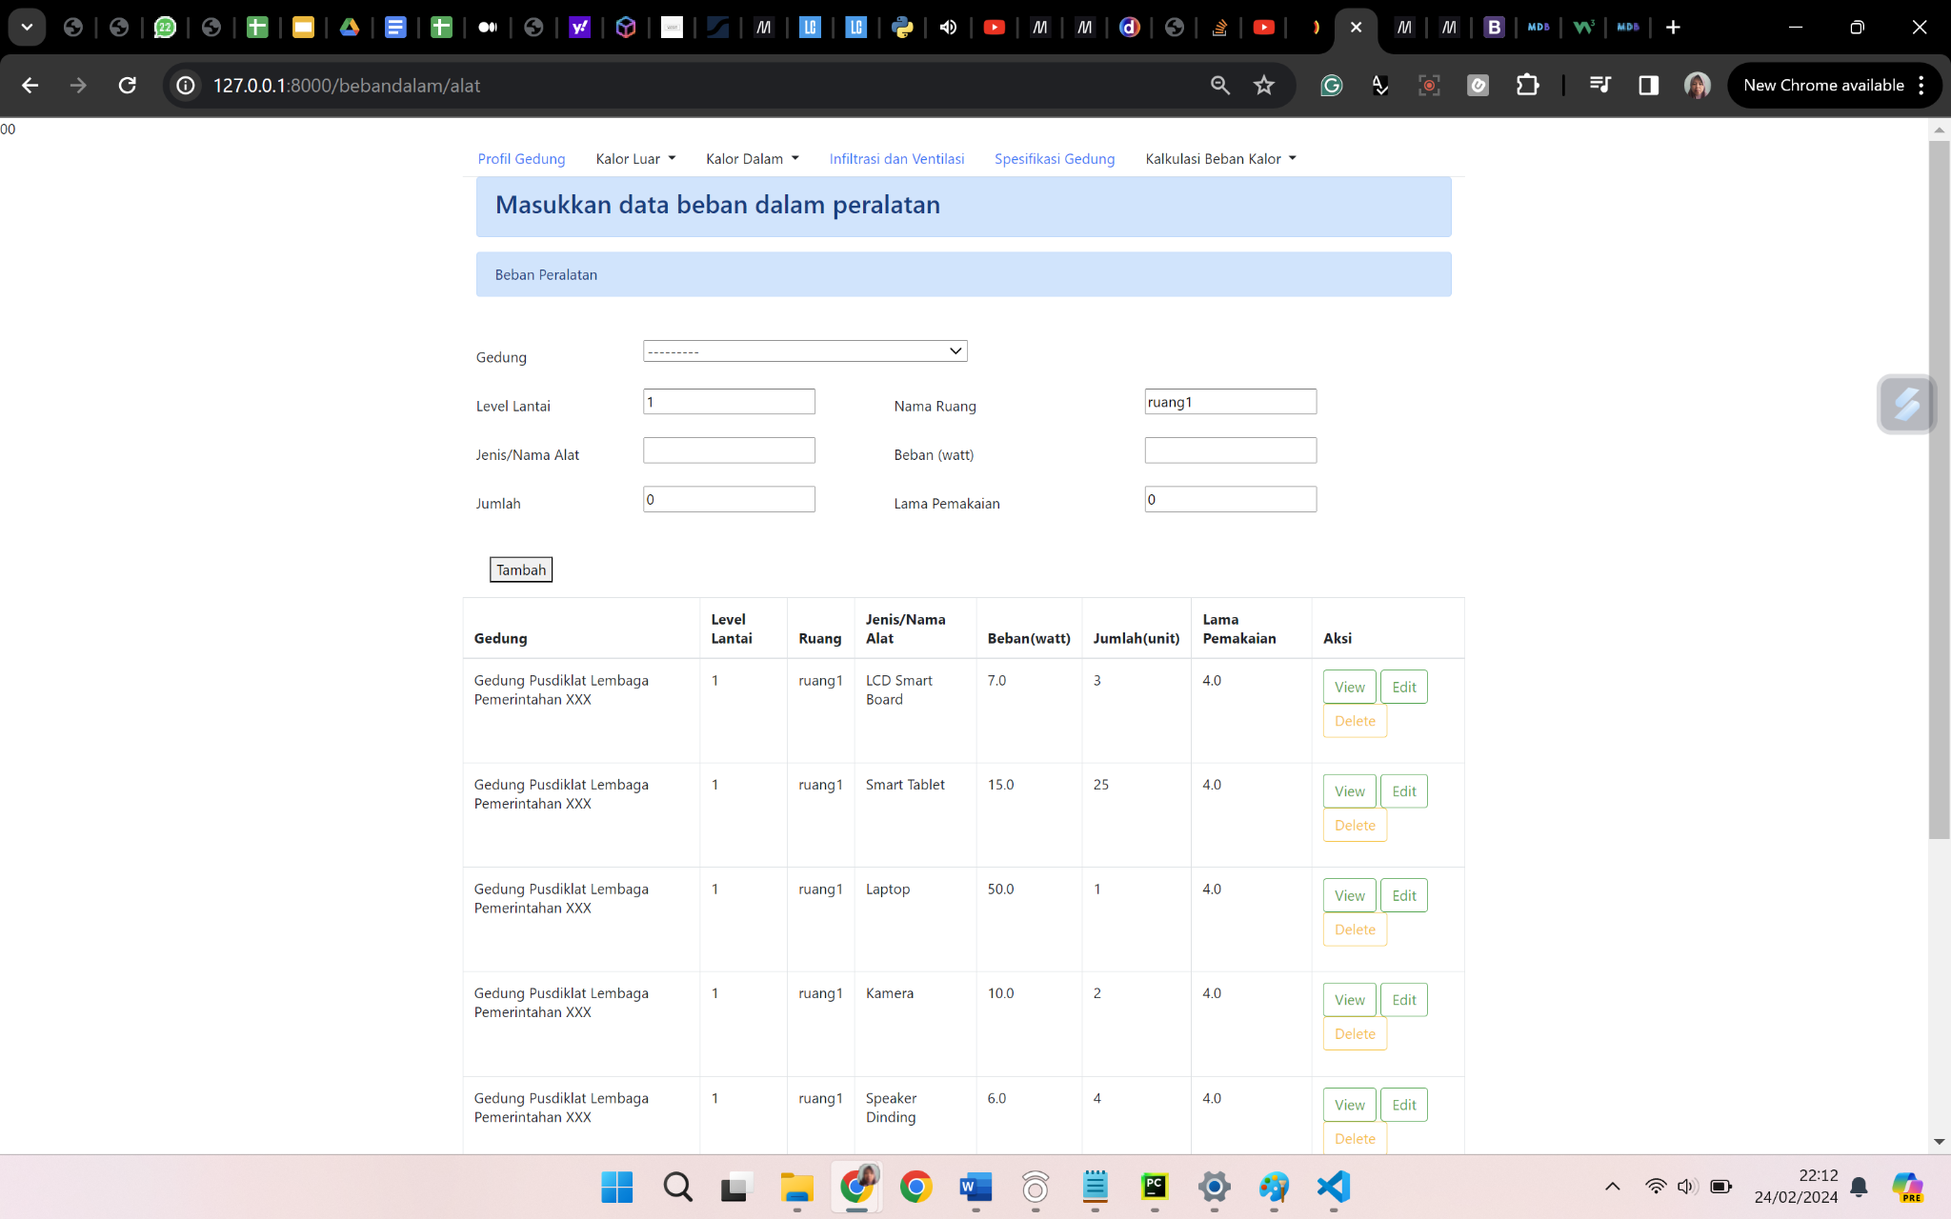

Pada contoh kasus diatas, user harus pidah dari satu halaman ke halaman berikutnya untuk menyelesaikan proses entry data. Pada halaman pertama user harus mengentry data profil. Pada tahap 2 user harus input beban kalor luar dinding dan pada tahap ke tiga user input beban kalor luar kaca. Pada tahap selanjutnya user harus input beban dalam alat. Informasi yang harus dipelihara selama proses entri data dari satu tahap ke tahap berikutnya adalah informasi profil gedung, dimana info profil gedung (dalam hal ini id dari profile gedung) harus dapat dipertahankan pada satu page ke page selanjutnya. Beberapa komponen yang perlu dipahami untuk mengimplementasikan hal diatas adalah navigasi tab dan menyimpan info dalam session.

Skenario:

1. Menu navigasi akan selalu disajikan pada setiap halaman data entry. Untuk menghemat baris kode program maka ini bisa dilakukan dengan meletakkan di dalam base.html dan digunakan disetiap halaman data entry
2. Diperlukan penympanan data ke session untuk menggunakan kembali di halaman berikutnya.

Tahap Menyiapkan navigasi

Untuk memudahkan implementasi navigasi, maka pada percobaan ini dikenalkan penggunaan framework bootstrap.

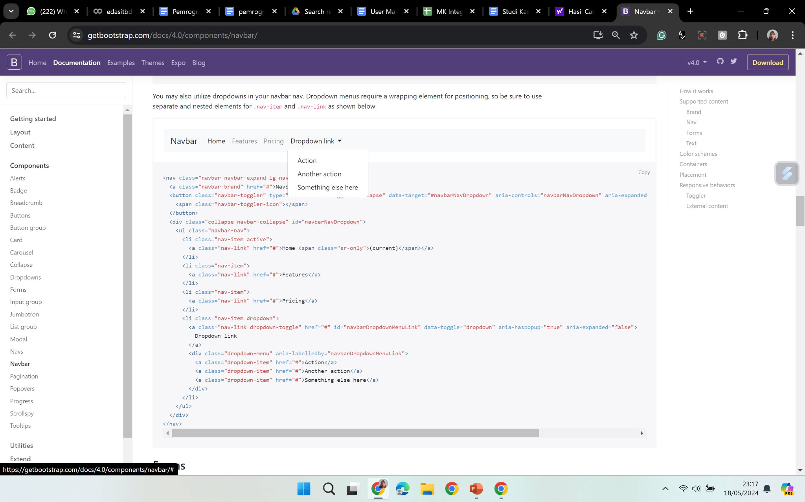

Gambar https://getbootstrap.com/docs/4.0/components/navbar/

Tahapan Penyiapan Menu Navigasi

1. Edit file base.html dengan menambahkan komponen navigasi

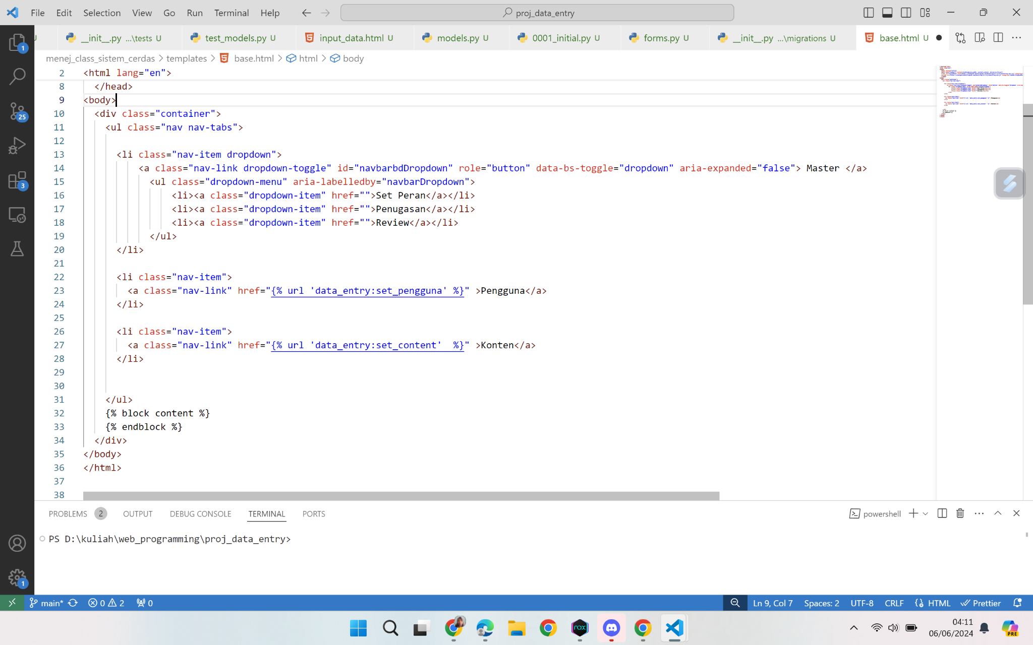

Komponen bootstrap yang digunakan adalah dari kelas nav nav-tabs

Cara mendefinisikan path yang akan dipanggil adalah seperti contoh berikut:

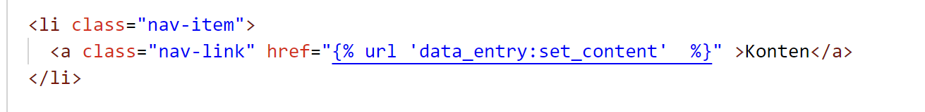

Pada bagian href ditentukan url referensi yang akan dituju saat menu navigasi di klik. Pada contoh diatas susunannya adalah nama app diikuti nama yang sudah didefinisikan di url app yang akan dipanggil.

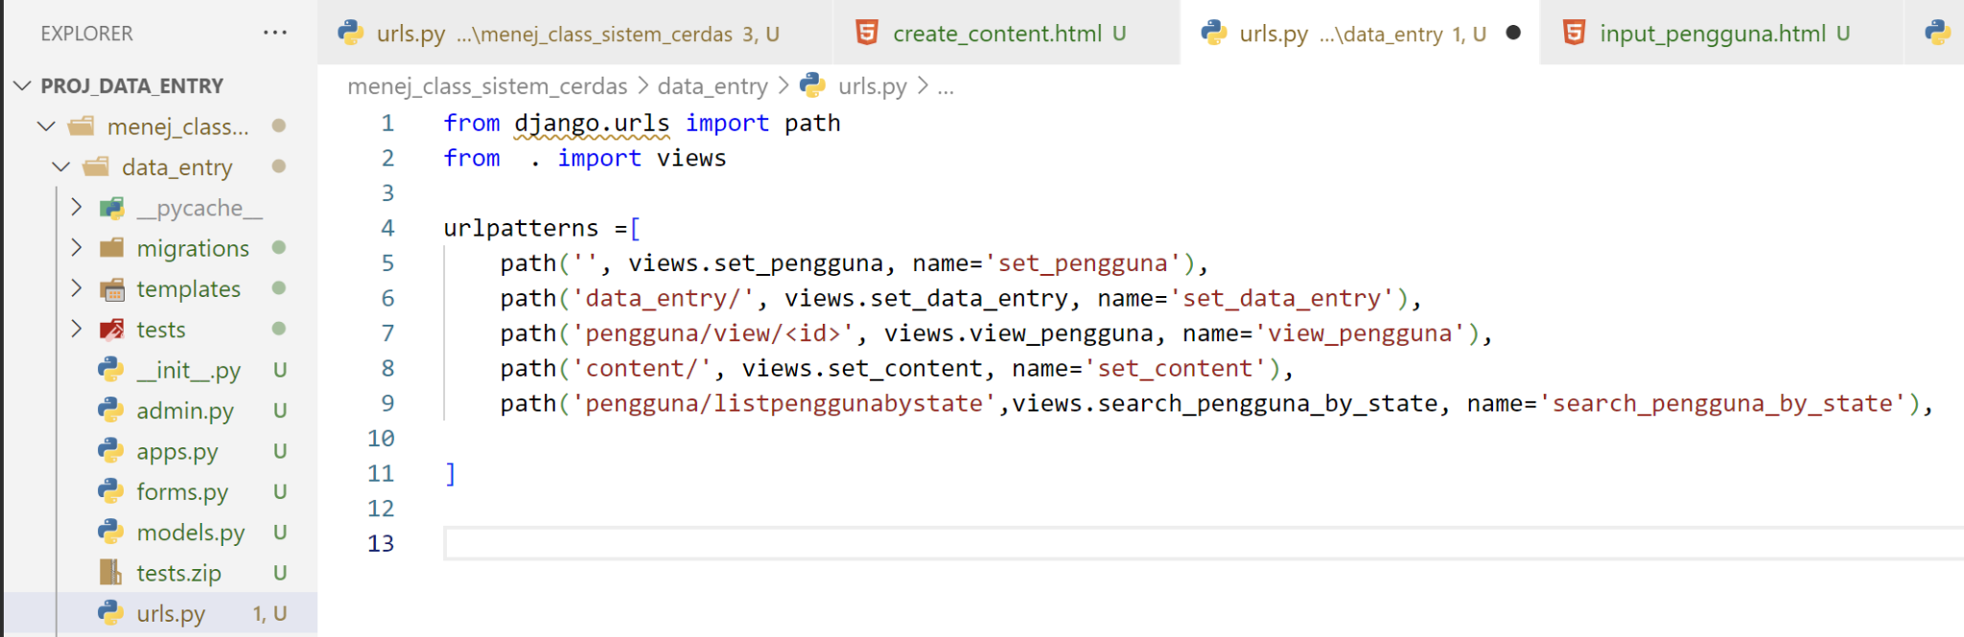

Perhatikan path set_pengguna pada urutan pertama urlpatterns diset sebagai root dengan cara diberikan argumen kosong (‘ ‘). Path ini akan ditampilkan pertama kali saat halaman web dimuat pertama kali di browser.

1. Ujicoba apakah menu navigasi sudah berjalan dengan baik.

Pastikan virtaul environtment anda sudah berjalan dan jalankan server

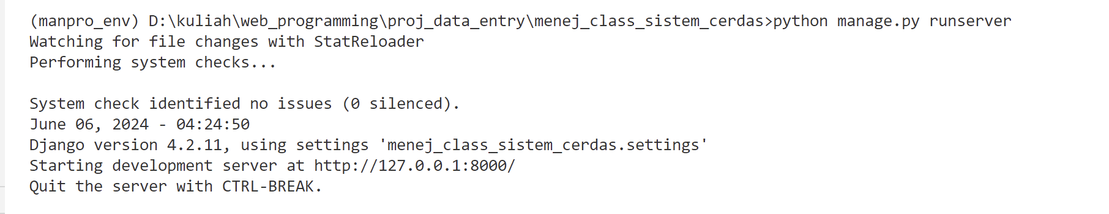

Buka app di browser

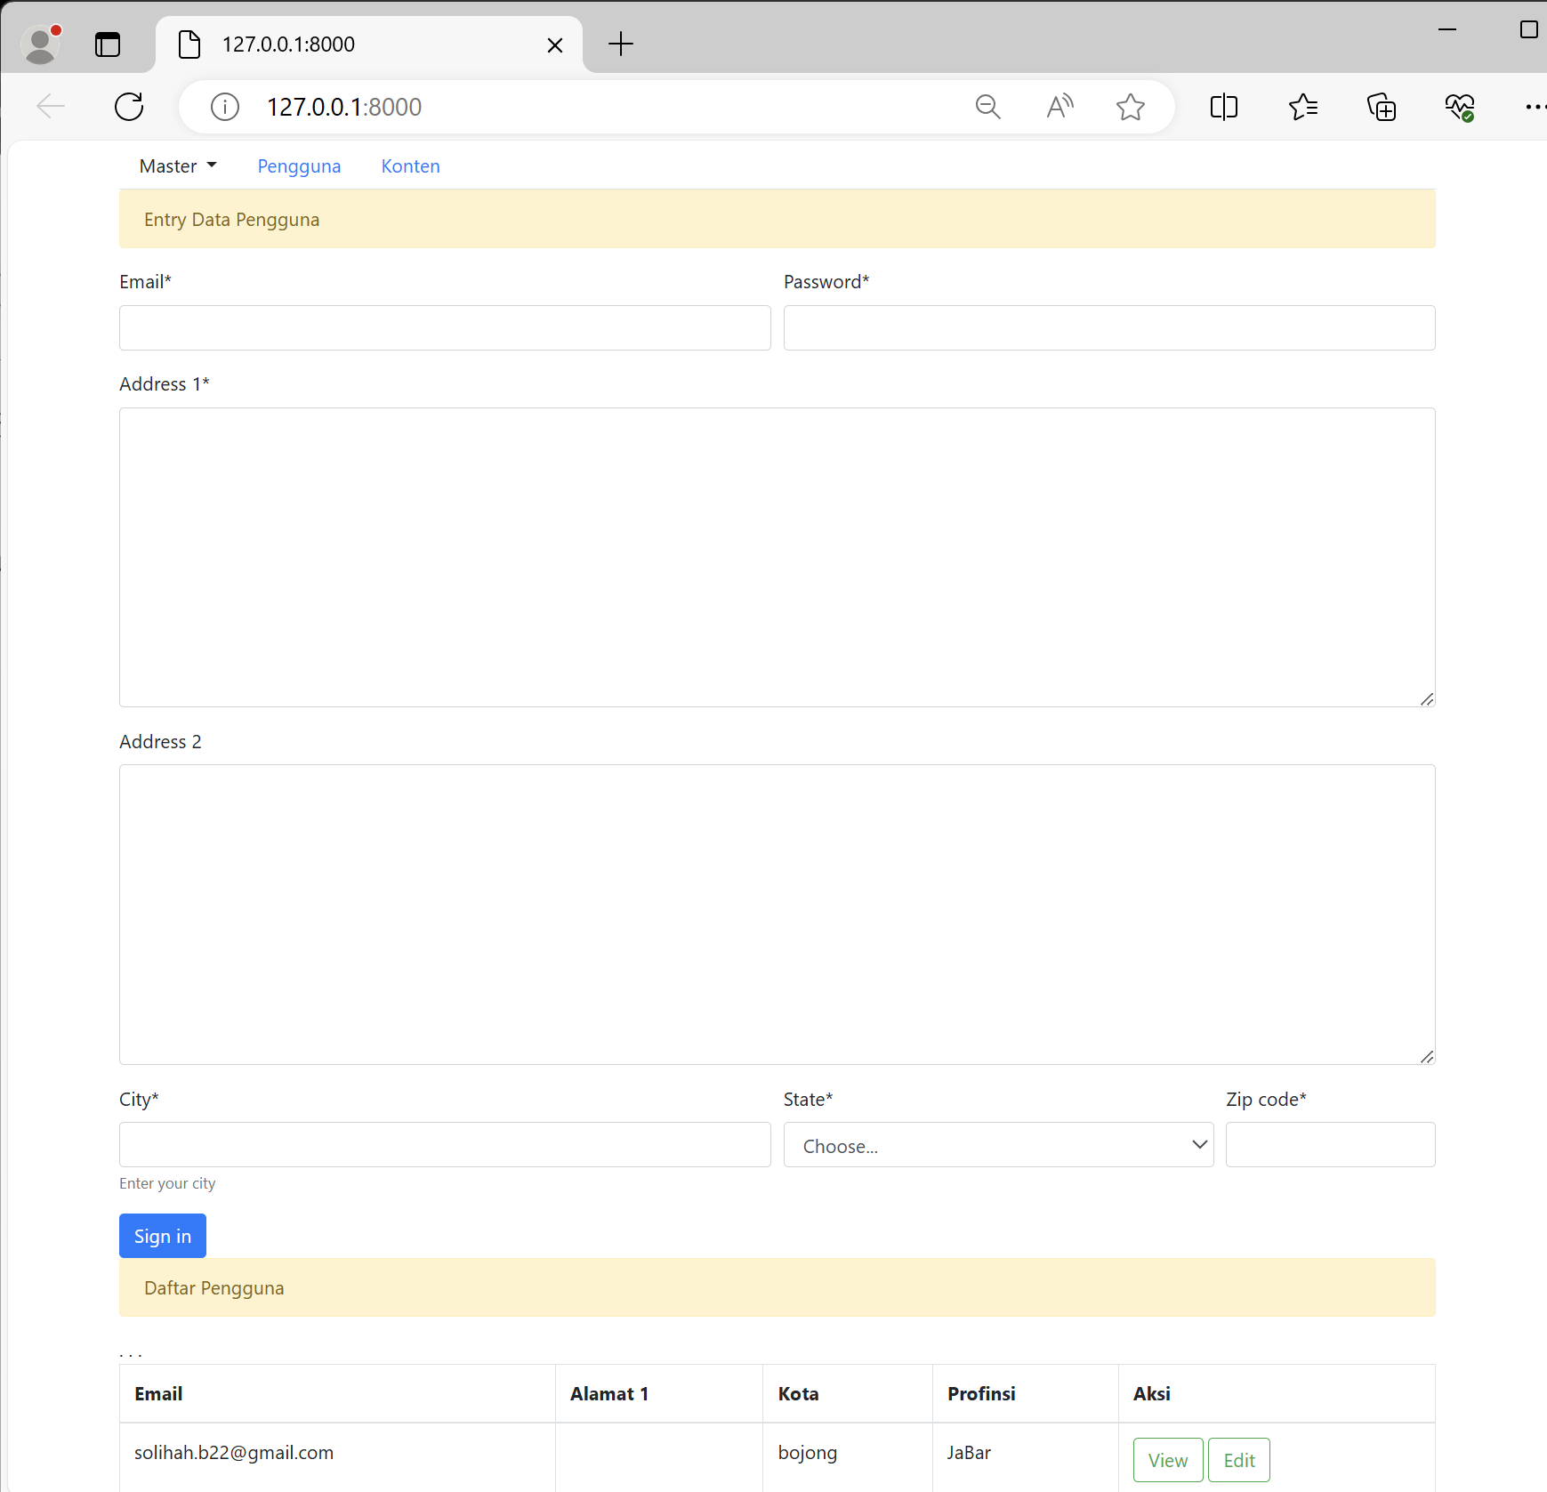

Ujicoba apakah menu content dan pengguna sudah berfungsi dengan baik dengan cara klik menu secara bergantian untuk pindah dari satu halaman ke halaman lainnya.

Hasil klik menu content dari halaman pengguna

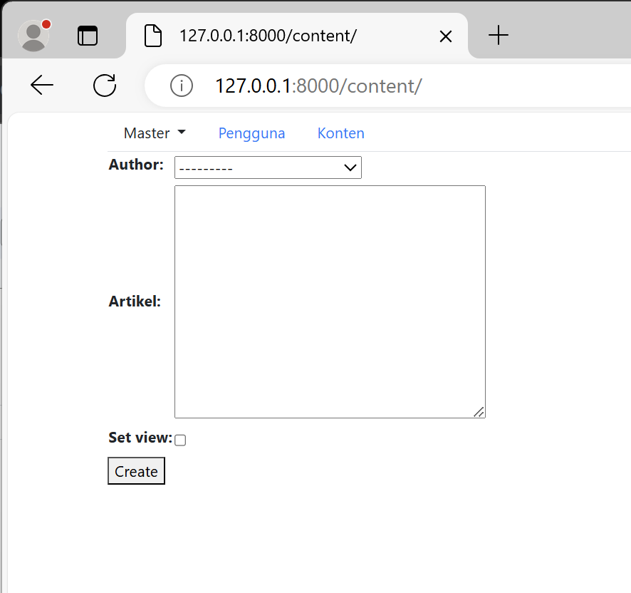

Hasil klik menu pengguna dari halaman konten adalah sama dengan tampilan halaman pertama.

Tara…anda sudah berhasil mengimplementasikan menu dengan komponen navigasi bootstrap

**Tahap Implementasi session**

Jika kita perhatikan pada halaman content, drop down list Author masih kosong. Hal ini berarti kita pada kondisi yang tidak terhubung dengan kegiatan yang sebelumnya. Jika kita ingin tetap mempertahankan data pengguna yang sudah dientry di halaman pertama pada saat kita klik menu content, maka kita perlu mengimplementasikan session.

Session disimpan dalam request.session menggunakan pasangan key value dan dipanggil menggunakan key yang sudah didefinisikan.

1. Update set_pengguna

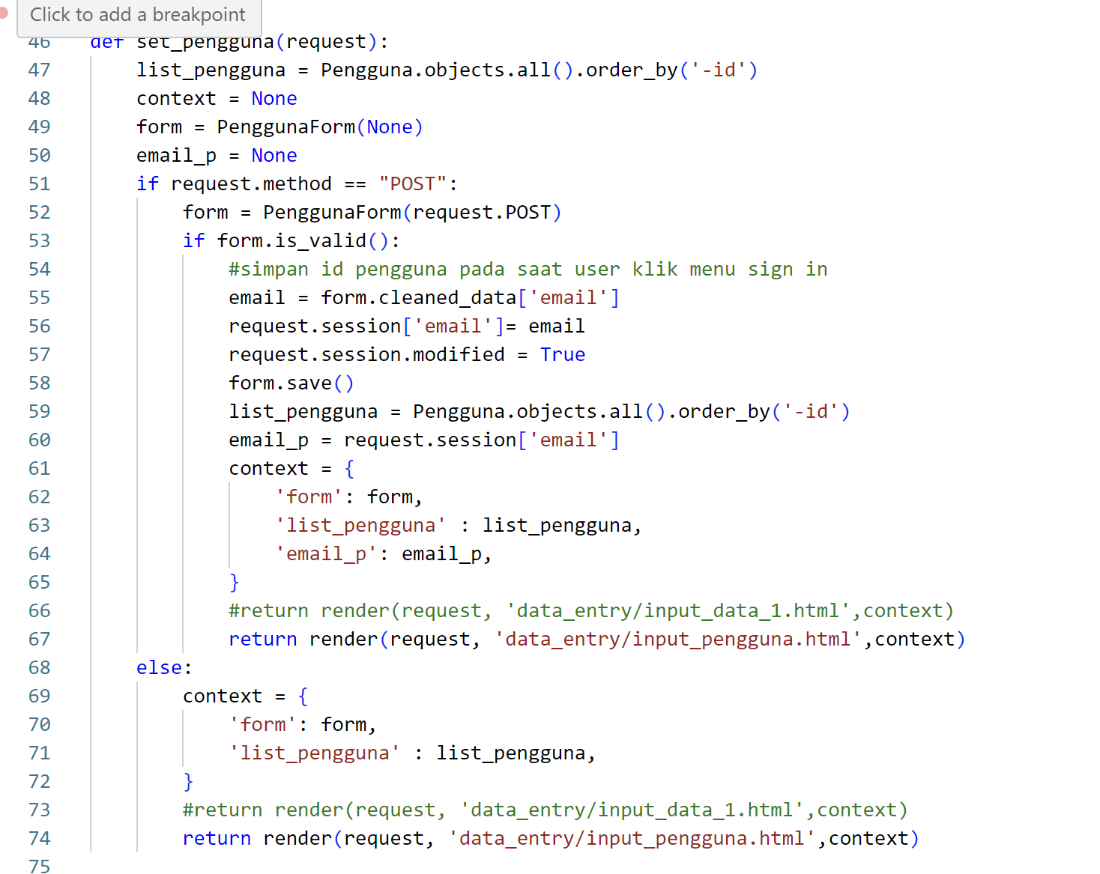

1. Update set_content

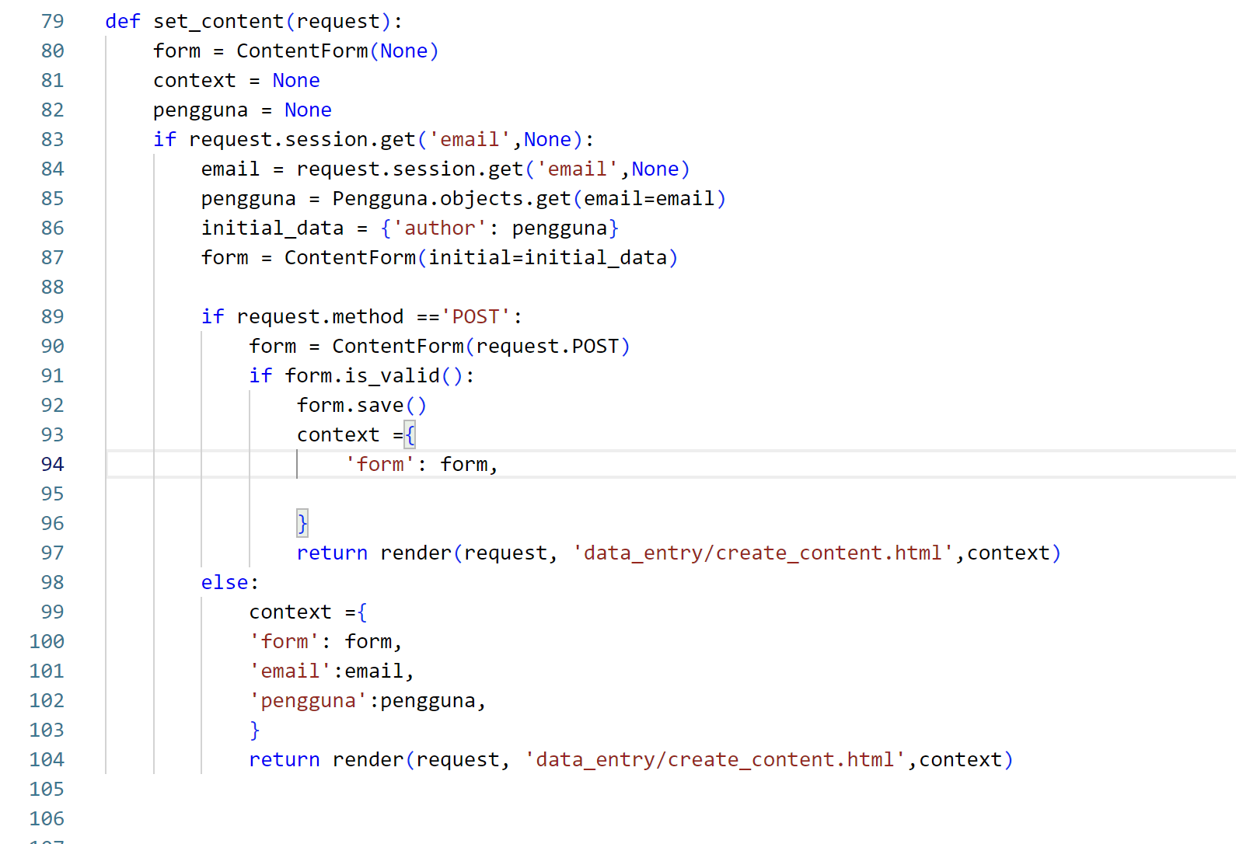

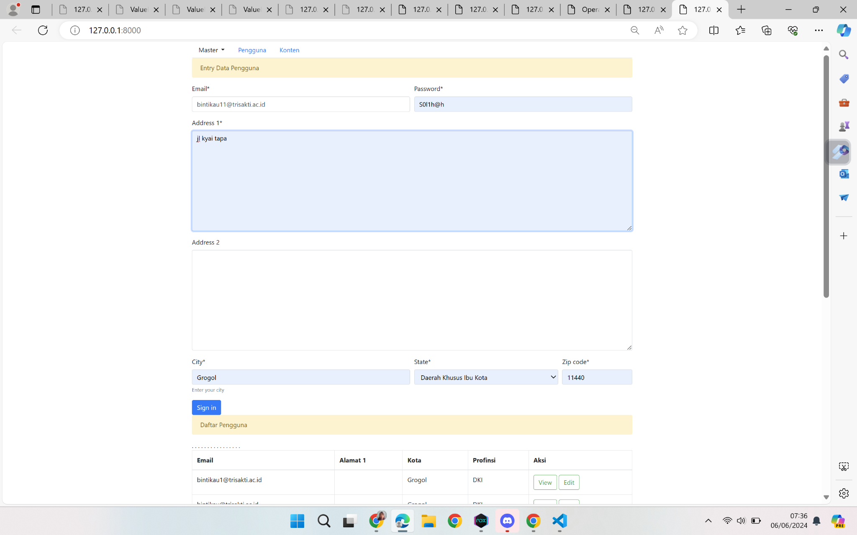

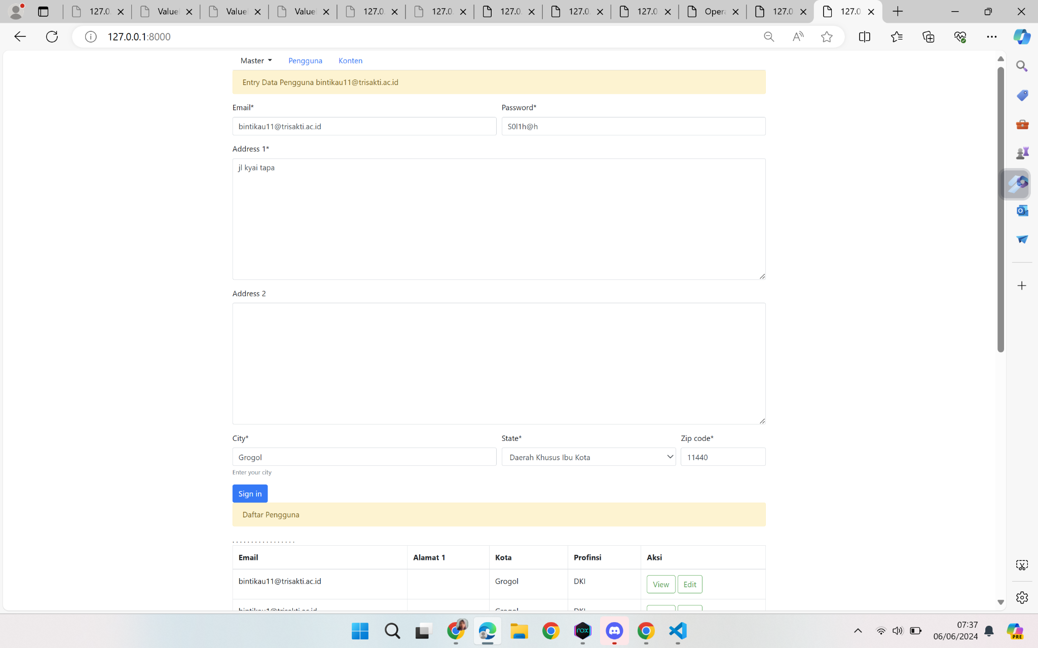

Data pengguna sudah dapat digunakan untuk diset sebagai author

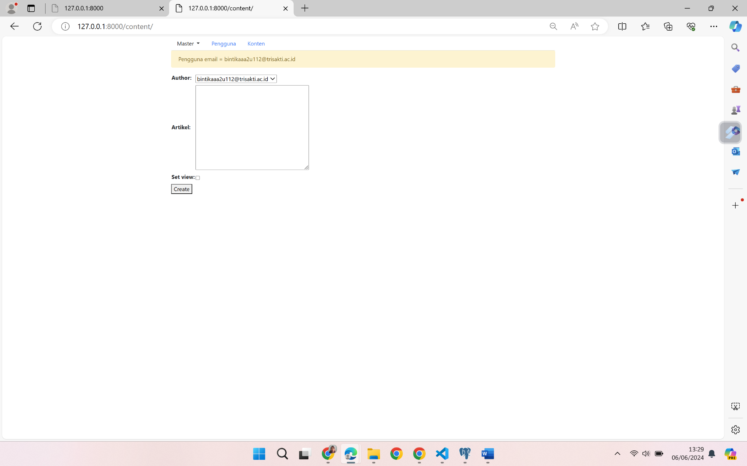

Menggunakan DBMS Postgree SQL pada proyek django

1. Install engine postgree

Gunakan pip : pip install psycopg2

1. Update file settings.py pada folder project

Sesuaikan parameter ‘NAME’, USER, PASSWORD dan HOST

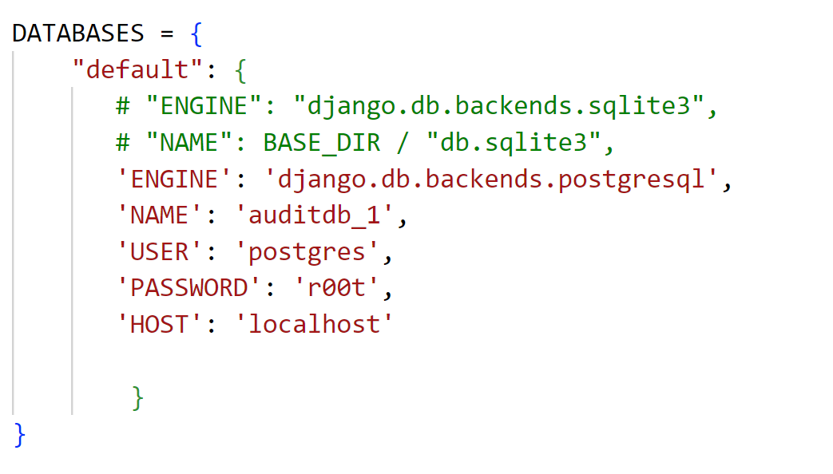

Menampilkan data content berdasarkan pengguna

1. Ambil email pengguna dari session
2. Query pengguna berdasarkan email

. ambil data email

Query ke db :

pengguna = Pengguna.objects.filter(email=email)

1. Filter data conten berdasarkan pengguna

Query ke db : Content.objects.filter(author= pengguna)

1. Kirimkan untuk di render ke html page melalui context